**中泊町　漁業集落排水事業経営戦略**

**（２０２４（令和６）年度版）**

**計画期間：２０２４（令和６）年度～２０３３（令和１５）年度**

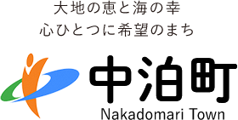

令和６年３月改定

中泊町　漁業集落排水事業経営戦略

## 目次



Ⅰ　経営戦略の位置付け

### [１．](http://localhost/)本町の概況と漁業集落排水事業の歩み １

### [２．](http://localhost/)総務省が推進する経営戦略策定及び改定の背景と目的 ２

### [３．](http://localhost/)経営戦略の位置付け ４

Ⅱ　中泊町漁業集落排水事業の現状

### [１．](http://localhost/)本戦略の事業の現況 ５

### [２．経営状況分析](http://localhost/) ７

Ⅲ　今後の予測と経営の基本方針

### [１．有収水量及び使用料収入の予測](http://localhost/) １５

### [２．組織の予測](http://localhost/) １８

### [３．投資の予測](http://localhost/) １８

### [４．現状の課題](http://localhost/) １９

### [５．](http://localhost/)経営の基本方針 １９

Ⅳ　投資・財政計画

### [１．投資・財政計画の計算根拠](http://localhost/) ２１

### [２．](http://localhost/)投資・財政計画（シミュレーション） ２３

Ⅴ　経営戦略の取組体制

### [１．](http://localhost/)経営推進体制 ３２

### [２．ＰＤＣＡサイクル](http://localhost/)の実行 ３２

### [３．次回以降の見直し](http://localhost/) ３３

本文中、各表の金額は表示単位未満を四捨五入しており、端数処理の関係上合計が一致しない場合があります。

Ⅰ　経営戦略の位置付け

１．本町の概況と漁業集落排水事業の歩み

本町は青森県の津軽半島中央部に位置しており、もともと隣接していない2町村が2005（平成17）年に合併した経緯を持ち、旧中里町域と旧小泊村域の２つに分かれて存在しています。面積合わせて約２２０㎢の山岳地域となっています。

漁業集落排水事業は、2001（平成13）年に供用を開始しました。中泊町の漁業集落排水事業は、漁業集落における生活環境の整備及び水質保全を図るため漁業集落排水処理施設を設置し、管理・使用を行っています。生活水準の向上や経済活動の拡大により、生活雑排水の増加が著しく、環境悪化の原因となっています。下前地区では漁業集落排水事業を実施中であるものの、未整備地区が多く、一層の整備が求められています。

本町における人口は長年にわたり減少傾向であり、人口減少に伴う使用料収入の減少や施設の老朽化、さらなる整備など、これから直面する課題に対して解決を図りながら事業経営を持続して行かなければなりません。

また、一方では物価高騰への対応や積極的なデジタルの活用（ＤＸ）とグリーン化（ＧＸ）の推進が求められていることを踏まえた経営戦略の検討が必要となっています。

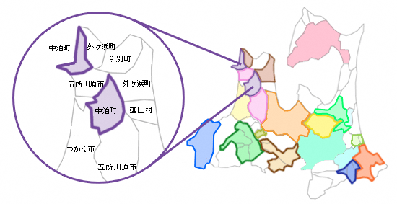

２．総務省が推進する経営戦略策定及び改定の背景と目的

#### （１）背景

我が国においては、今後の急速な人口減少等に伴うサービス需要の減少や施設の老朽化に伴う更新需要の増大、脱炭素化の推進やＤＸへの取組にかかる設備投資増大、職員数の減少など、公営企業を取り巻く経営環境は一層厳しさを増す状況にあります。

各公営企業が将来にわたり住民生活に必要なサービスを安定的に提供していくためには、経営戦略の策定・改定や抜本的な改革などの取組を通じ、経営基盤の強化と財政マネジメントの向上を図るとともに、これらについてより的確に取り組むため、公営企業会計の適用拡大や経営比較分析表の活用による「見える化」を推進することが求められています。

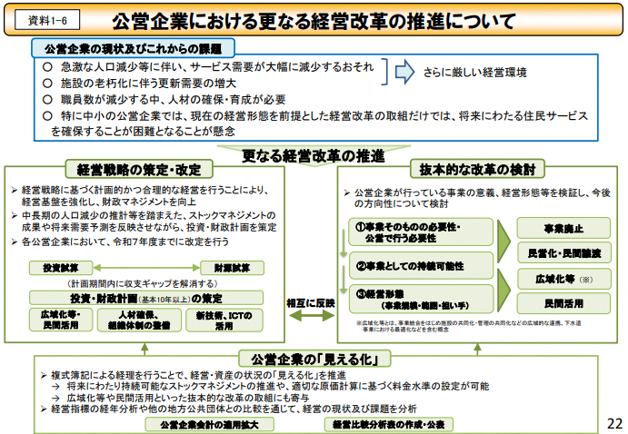

※出典：総務省「令和５年度の公営企業関係主要施策に関する留意事項」について

#### （２）目的

公営企業は、料金収入をもって経営を行う独立採算制を基本原則としながら、住民生活に身近な社会資本を整備し、生活に不可欠なサービスを提供する役割を果たしており、将来にわたりその本来の目的である公共の福祉を増進していくことが必要です。　経営環境が厳しさを増す中にあっても、事業・サービスの提供を安定的に継続できるよう、中長期的な視点に立った経営を行い、徹底した効率化、経営健全化に取り組むことが必要となっています。

総務省においては、公営企業の中長期的な経営の基本計画である「経営戦略」を企業ごとに策定し、それに基づく計画的かつ合理的な経営を行うことにより、経営基盤の強化と財政マネジメントの向上を実現していくことを強く求めています。

2022（令和4）年1月には総務省の「経営戦略策定・改定マニュアル」が改定となり、取組の進捗と成果を一定期間ごとに評価、検証した上で、次の視点から実効性のある改定が求められています。

❶　今後の⼈⼝減少等を加味した料⾦収⼊の的確な反映

❷　減価償却率や耐⽤年数等に基づく施設の⽼朽化を踏まえた将来における所要の更新費⽤の  
的確な反映

❸　物価上昇等を反映した維持管理費、委託費、動⼒費等の上昇傾向等の的確な反映

❹　❶❷❸等を反映した上での収⽀を維持する上で必要となる経営改⾰  
（料⾦改定、広域化、⺠間活⽤及び効率化、事業廃⽌等）の検討

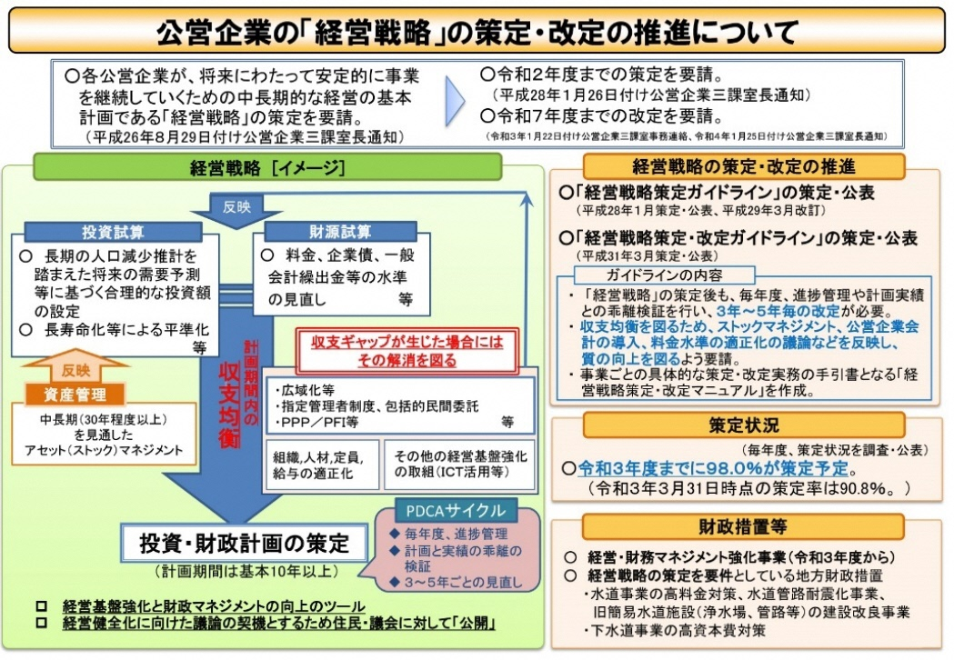これらの内容を反映したうえで、策定及び改定した経営戦略に沿った取組等の状況を踏まえつつ、ＰＤＣＡサイクルを通じて質を高めていくため、３年から５年ごとの⾒直しを行うことが重要とされています。

※出典：総務省「地方公営企業の現状と課題」

３．経営戦略の位置付け

本経営戦略は、将来にわたり持続可能な事業運営を行うための、市町村単位での経営戦略に位置づきます。

青森県で策定・推進を行っている「青森県汚水処理施設整備構想」を進めていくために、具体的な活動計画である「経営戦略」を中期計画と定めて、策定・改定するものです。

２０２３（令和５）年6月に「青森県汚水処理施設整備構想」が見直され、第５次構想が公表されました。これまでの第４次構想からの大きな変更点として、２０２１（令和３）年に策定された「青森県汚水処理施設広域化・共同化計画」が反映されており、各市町村が短期的（５年程度）、中期的（１０年程度）な実施計画と長期的な方針（２０～３０年）を立てる必要があります。

　中泊町に求められているのは、「処理場維持管理等の業務委託の共同発注」、「管路維持管理業務委託の共同化」、「その他ソフト面の共同化」の３メニューです。「処理場維持管理等の業務委託の共同発注」については、２０３２（令和１４）年以降、「管路維持管理業務委託の共同化」については、２０２２（令和４）年からの対応が求められています。

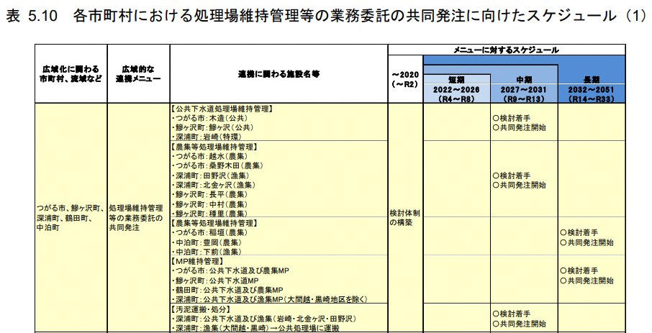

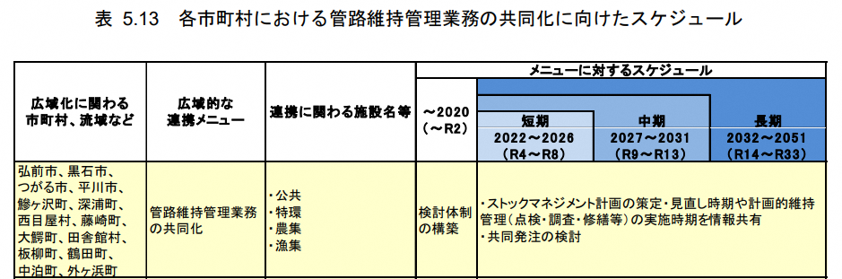

※青森県汚水処理施設整備構想（第５次構想）より

Ⅱ　中泊町　漁業集落排水事業の現状

１　本戦略の事業の現況

#### （１）事業の現況（事業概要）

本戦略の対象となる事業は中泊町漁業集落排水事業、事業概要は次のとおりです。

|  |  |
| --- | --- |
| 項目 | 処理区域 |
| 下前地区 |
| 事業 | 漁業集落排水事業 |
| 共用開始 | ２００１（平成１３）年 |
| 法適・非適用区分 | ２０２３（令和６）年４月１日  公営企業法適用 |
| 処理区域内人口密度※ | ３７．１３人／ｈａ |
| 処理場数 | １施設 |
| 広域化・共同化・最適化実施状況 | なし |

※処理区域内人口密度は２０２２（令和４）年度決算統計に基づく算出となります。

#### （２）使用料（料金）体系の状況

下水道使用料体系は一部使用料制（基本使用料制・従量使用料制のどちらか）か二部使用料制（基本使用料制と従量使用料制の組合せで構成）になります。

本町の使用料（料金）体系は、二部使用料制による使用料を設定しています。

２０１４（平成２６）年４月に使用料の改定を実施後、現在まで改定はありません。

■使用料（料金）体系（税抜き）

|  |  |  |  |
| --- | --- | --- | --- |
| 区分 | | 金額 | 備考 |
| 水道水のみを使用 | |  | 料金は、この表に基づき算出して得た額に消費税法の規定による消費税の額及び地方消費税の額に相当する額を加えた額とする。ただし、その額に１円未満の端数が生じたときは、その端数を切り捨てた額とする。 |
|  | 基本使用料（１０立方メートル以下） | 1,334円 |
|  | 超過使用料（１立方メートルにつき） | 134円 |
| 水道水以外の水のみを使用した場合 | |  |
|  | 基本使用料（１世帯につき） | ２，２８６円 |
| 水道水と水道水以外を併用した場合 | |  |
|  | 水道水のみを使用した場合の基本料金使用料と超過使用料の合計額に右記金額を加算した額 | ４７７円 |
|  |

#### （３）組織の状況

本町の漁業集落排水事業については、上下水道課が一体の組織で運営されています。

組織体制は町長を管理者とし、上下水道課は２０２３（令和５）年3月31日時点で上下水道課長１人、布設工事監督者兼水道技術管理者１人、庶務係職員２人、工務係長（農業集落排水事業兼務）２人、小泊事業所職員（漁業集落排水事業兼務）１人の合計７人です。

ただし、職員は他事業と兼務のため、漁業集落排水事業における損益勘定職員はおりません。

■組織図

#### （４）民間活力の活用等

|  |  |
| --- | --- |
| ❶民間委託 （包括的民間委託を含む） | 現時点において、活用しておりません。 |
| ❷指定管理者制度 |
| ❸ＰＰＰ／ＰＦＩ方式の活用 |

#### （５）資産活用の状況

|  |  |
| --- | --- |
| ❶エネルギー利用 （下水熱・下水汚泥・発電等） | 現時点において、検討していません。 |
| ❷土地・施設等利用 （未利用土地・施設の活用等） |

２　経営状況分析

#### 財務分析（収支等の経年分析）

直近５か年（２０１８（平成３０）年度から２０２２（令和４）年度まで）の実績における経常的な活動の収支を示す収益的収支、投資や企業債の発行及び償還を示した資本的収支の他、企業債残高の推移及び収益の基礎となる処理区域内人口等の推移を分析しました。

■決算推移



前ページの表による分析ポイントは、次のとおりとなります。

|  |
| --- |
| 【営業収益及び営業外収益】  　使用料収入…２０１８（平成３０）年度から２０２２（令和４）年度まで横ばい。  　他会計繰入金…２０１８（平成３０）年度から２０１９（令和元）年度にかけて増加。  ２０２０（令和２）年度以降は横ばい。  【営業費用】  その他…２０１８（平成３０）年度から２０２０（令和２）年度にかけて、委託料（施設機能保全等）による経費が増加。２０２１（令和３）年度以降は、施設機能保全調査が終了したことにより委託料が減少。  【企業債元金残高】  　企業債元金残高…企業債償還が進み元金残高は減少しています。  【処理区域内等人口】  処理区域内人口…２０１８（平成３０）年度から２０２２（令和４）年度まで減少。  水洗便所設置済人口…２０１８（平成３０）年度から２０２２（令和４）年度まで増加。 |

#### 有収水量及び有収率の推移

使用料収入に影響を与える有収水量及び有収率を２０１８（平成30）年度から２０２２（令和４）年度までの５年間で分析します。

有収水量とは、供給した水量のうち、使用料徴収の対象となる水量をいいます。

有収率とは、処理した汚水のうち、使用料徴収の対象となる有収水量の割合を示します。有収率が高いほど使用料徴収の対象とすることができない不明水が少なく、効率的であることを示します。

有収水量は２０１８（平成３０）年度から２０２２（令和４）年度で増加傾向にあります。２０１８（平成３０）年度から２０２０（令和２）年度まで、総処理水量が増加していたものの、有収率が低下していました。

しかし、有収率は２０２１（令和３）年度に増加へ転じたことから、漁業集落排水事業の運営は効率化してきていると言えます。

■有収水量／有収率の推移

#### 経営比較分析表による現状分析～青森県内各町村との比較～

経営比較分析表は、総務省が推進する「見える化」の一環として経営指標の経年比較や他（類似団体平均）公営企業との比較等を行い、現状や課題等を的確に把握するとともに、経営状況をわかりやすく説明するため、策定し公表するものです。

本戦略においては、経営比較分析表の指標のうち以下の経営指標について分析します。

なお、本戦略作成時点では２０２１（令和３）年度末時点のものが最新となっているため、２０２１（令和３）年の青森県内で公営企業法非適用の漁業集落排水事業を有する町村比較及びその分析となります。

|  |
| --- |
| ❶経費回収率（％）❷汚水処理原価（円）❸水洗化率（％） |

■２０２１（令和３）年度　青森県内類似団体の指標一覧（法非適用　漁業集落排水事業）



※各団体の経営比較分析表より作成。

※各指標の青色が最大値、橙色が最小値。

# ❶経費回収率（％）

# 基本算式：使用料／汚水処理費×１００

経費回収率は、使用料で回収すべき経費をどの程度使用料で賄えているかを表した指標であり、使用料水準等を評価することが可能となります。

国土交通省においては、下水道事業の経営に伴う収入をもって充てることが適当でない経費及び当該事業の性質上能率的な経営を行ってもなおその経営に伴う収入のみをもって充てることが困難であると認められる経費を除き、当該事業の経営に伴う収入をもって充てなければならないとしており、適正な経費負担区分を前提とした「独立採算の原則」が定められていることから、経費回収率を１００％以上になることを求めています。

当該指標は、使用料で回収すべき経費を全て使用料で賄えている状況を示す１００％以上であることが求められます。数値が　１００％を下回っている場合、汚水処理に係る費用が使用料以外の収入により賄われていることを意味するため、適正な使用料収入の確保及び汚水処理費の削減が必要となります。

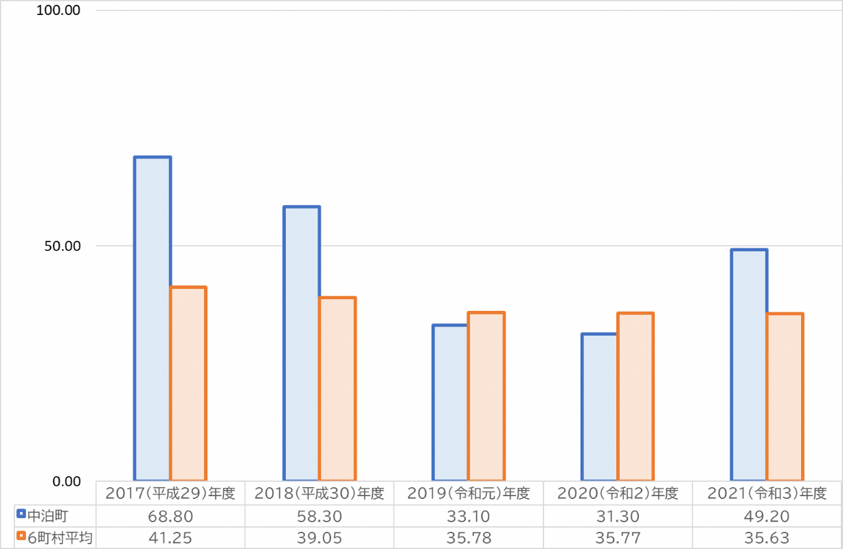■経費回収率の推移 　　　　　　　　　　　　　　　　　　　　　　　　　　　　　　　　　　　　　　　　（単位：％）

|  |
| --- |
| 【ポイント】  ・２０２１（令和３）年度は青森県内類似団体平均（３5.63％）より高い（４９．２０％）。 |

# ❷汚水処理原価（円）

# 基本算式：汚水処理費／年間有収水量

汚水処理原価は、有収水量１㎥当たりの汚水処理に要した費用であり、汚水資本費・汚水維持管理費の両方を含めた汚水処理に係るコストを表した指標です。

総務省においては「下水道事業における使用料回収対象経費に対する地方財政措置については、最低限行うべき経営努力として、全事業平均水洗化率及び使用料徴収月３，０００円／２０㎥を前提として行われていることに留意すること。」（公営企業の経営にあたっての留意事項について平成２６年８月２９日総務省公営企業課長通知）として、各自治体及び事業体に対して経営改善を求めています。

当該指標が類似団体との比較で低い場合であっても、有収水量や汚水処理費の経年の変化等を踏まえた上で、現状を分析し、今後の状況について将来推計する必要があります。

また、分析及び統計を元に、必要に応じて投資の効率化や維持管理費の削減、接続率の向上による有収水量を増加させる取組といった経営改善が求められます。

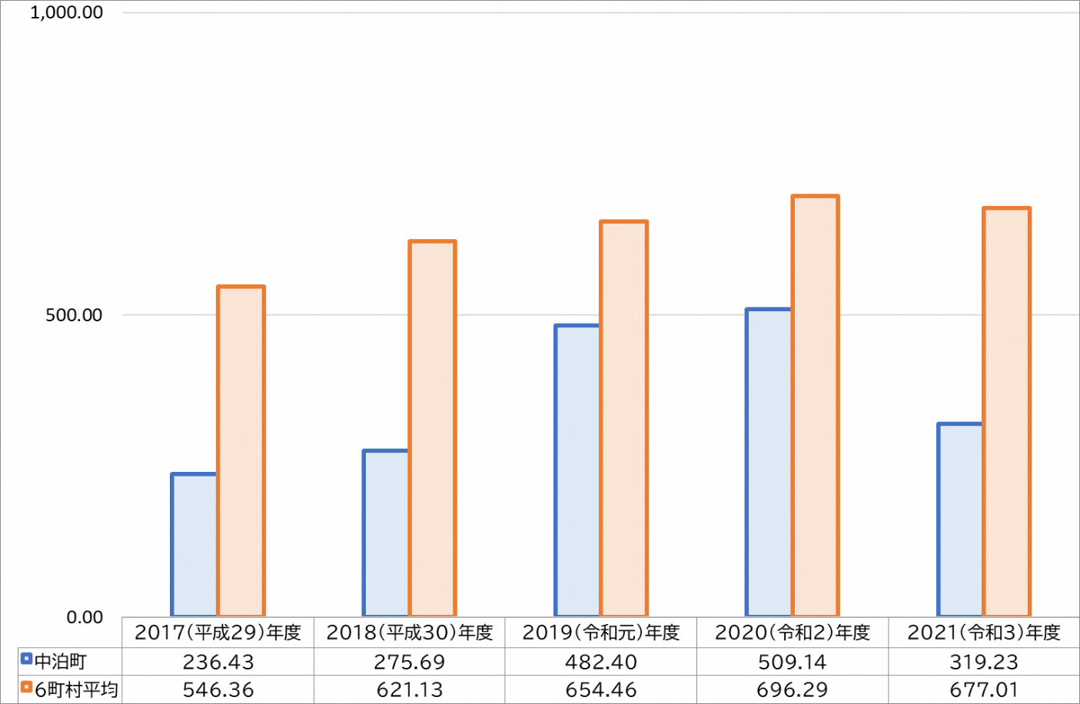■汚水処理原価の推移 　　　　 （単位：円）

|  |
| --- |
| 【ポイント】  ・２０２１（令和３）年度は青森県内類似団体平均（６7７．０1円）より低い（３１９．２３円）。  ・過去５か年の汚水処理原価は、青森県内類似団体平均よりも低い状態が続いています。 |

# ❸水洗化率（％）

# 基本算式：現在水洗便所設置済み人口／現在処理区域内人口

現在処理区域内人口のうち、実際に水洗便所を設置して汚水処理している人口の割合を表した指標です。

公共用水域の水質保全や使用料収入の増加等の観点から、　１００％となっていることが望ましいとされています。一般的に数値が　１００％未満である場合には、汚水処理が適切に行われておらず、水質保全の観点から問題が生じる可能性があることや、使用料収入の増加を図るため、水洗化率向上の取組が必要となります。

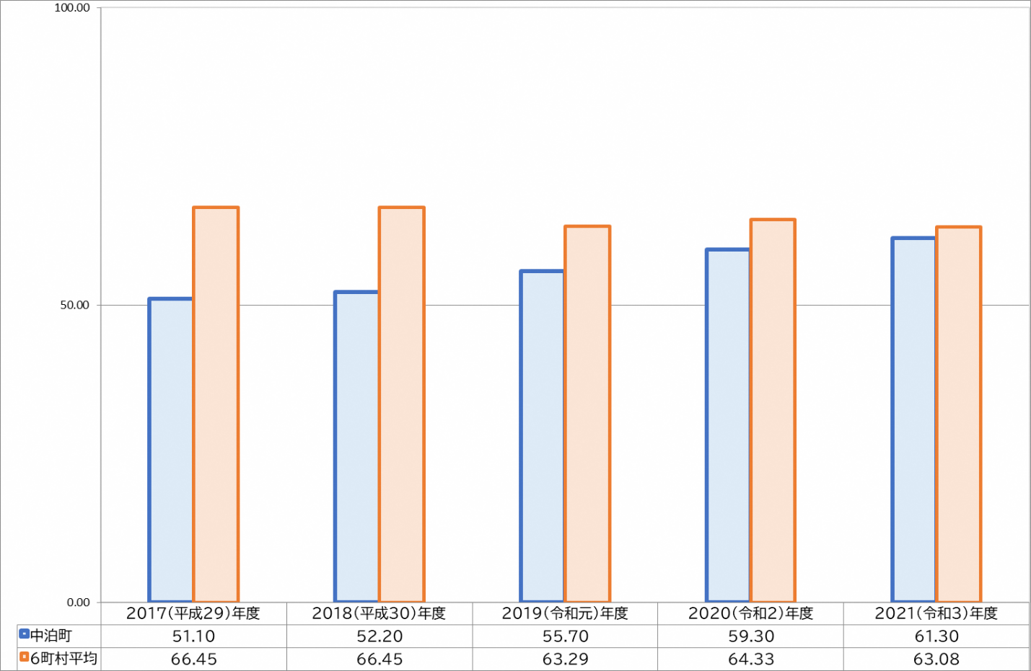■水洗化率の推移　　　　　　　　　　　　　　　　　　　　　　　　　　　　　　　　　　　　　　　　　　　　　（単位：％）

|  |
| --- |
| 【ポイント】  ・２０２１（令和３）年度は青森県内類似団体平均（６3.08％）より低い（６１．３０％）。  ・過去５か年の推移は、増加傾向。 |

#### （４）経営状況分析から見える本町の特徴

前ページまでの検証結果をまとめると次のとおりです。

# ❶経費回収率が県内類似団体平均より高い

○原因と今後の対策

青森県内類似団体と比較しても平均より高い水準に達しております。

しかし、２０１７（平成２９）年度及び２０１８（平成３０）の水準と比較すると２０２１（令和３）年は減

少しているため改善が必要です。

# ❷汚水処理原価が県内類似団体平均より低い

○原因と今後の対策

青森県内類似団体と比較しても平均より低い水準となっております。

理由として維持管理費が抑えられていることが要因に挙げられます。

　しかし、今後の物価上昇や人口減少に伴う有収水量の低下に伴い悪化する可能はあります。

# ❸水洗化率が県内類似団体平均より低い

○原因と今後の対策

２０１７（平成２９）年度～２０２１（令和３）年度にかけて、青森県内類似団体平均を下回っています。　２０１７（平成２９）年度から２０２１（令和３）年にかけて、約１０％増加したものの、処理区域内の人口減少により相対的に増加したものです。

水質保全や使用料収入増加のためにも、処理区域内の人口減少による水洗化率の向上を待つだけではなく、計画的な活動を検討する必要があります。

Ⅲ　今後の予測と経営の基本方針

１．有収水量及び使用料収入の予測

#### 人口の予測

国立社会保障・人口問題研究所（以下「社人研」という）による本町の人口推計をみると、２０６０（令和４２）年の人口は、社人研推計準拠が3,219人となります。

また、社人研推計準拠の推計を利用し、この間の合計特殊出生率が2030年頃までに2.07まで上昇したと仮定したシミュレーション１では２０６０（令和４２）年の人口は３，９７６人、人口移動が均衡したと仮定したシミュレーション２では２０６０（令和４２）年の人口は7,071人と予測します。

一方、当町の第２期中泊町まち・ひと・しごと創生総合戦略や人口ビジョンにおいては、国や県の長期ビジョン及びこれまでの推計・分析結果、住民の希望などを勘案するとともに、当町が将来目指すべき方向をふまえた上で、独自の将来人口を推計しています。出生率及び順移動率の改善に向けた政策に取り組むことにより、シミュレーション１と比較して約2,000人の人口減少を抑制する効果を期待しております。

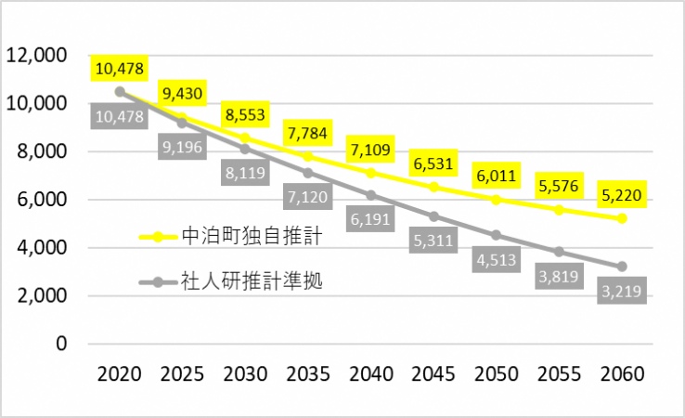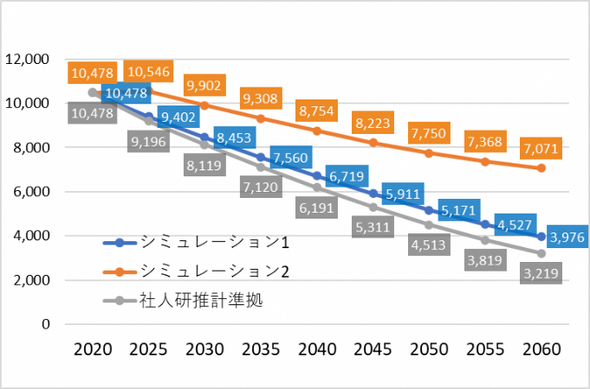【社人研による人口推計】　　　　　　　（単位：人）　【中泊町による人口推計】　　　　　　　　　（単位：人）　※本戦略においては、中泊町による人口推計を基とした推計とします。

#### （２）処理区域内人口及び水洗化人口の予測

漁業集落排水区域内人口が、中泊町による人口推計と同じ割合で推移すると仮定した場合、

２０２０（令和２）年の５８５人から２０６０（令和４２）年には２８９人（49％）まで減少。

■漁業集落排水区域内人口推計　　　　　　　　　　　　　　　　　　　　　　　　　　　　　　　　　　　　（単位：人）

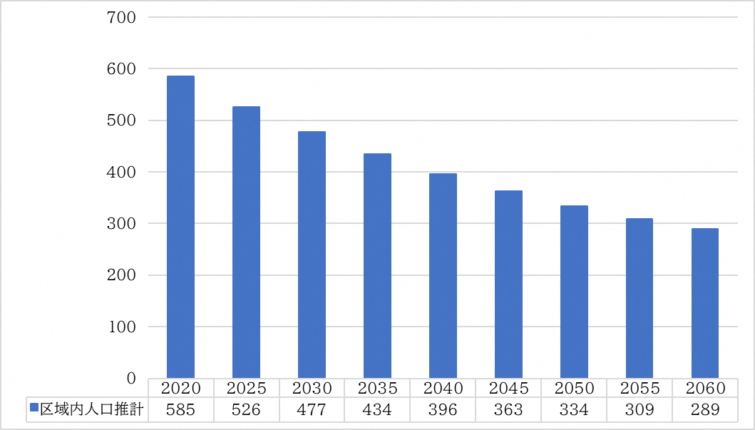

同様に漁業集落排水区域内水洗化人口が、中泊町による人口推計と同じ割合で推移すると仮定した場合、２０２０（令和２）年は３４７人から２０６０（令和４２）年には173人（４９％）まで減少。

■漁業集落排水区域内水洗化人口推計　　　　　　　　　　　　　　　　　　　　　　　　　　　　　　（単位：人）

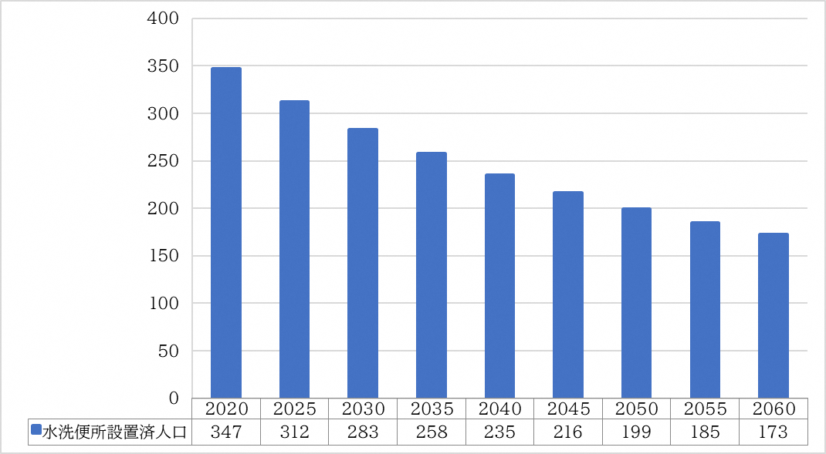

#### （３）有収水量の予測

有収水量の予測に際し、総人口・漁集区域内人口については中泊町による人口推計を基に推計しました。水洗化人口については、過去５か年の水洗化率平均増減実績を基に毎年約1％ずつ水洗化率が増加すると仮定し、漁集集落排水区域内人口推計を用いて推計しました。

また、過年度の実績から一人当たり有収水量を設定し、水洗化人口をかけることで有収水量を推計しています。

２０２４（令和６）年の１８，０0９㎥から、２０３３（令和１５）年には１５，１３０㎥（８３％）まで減少。

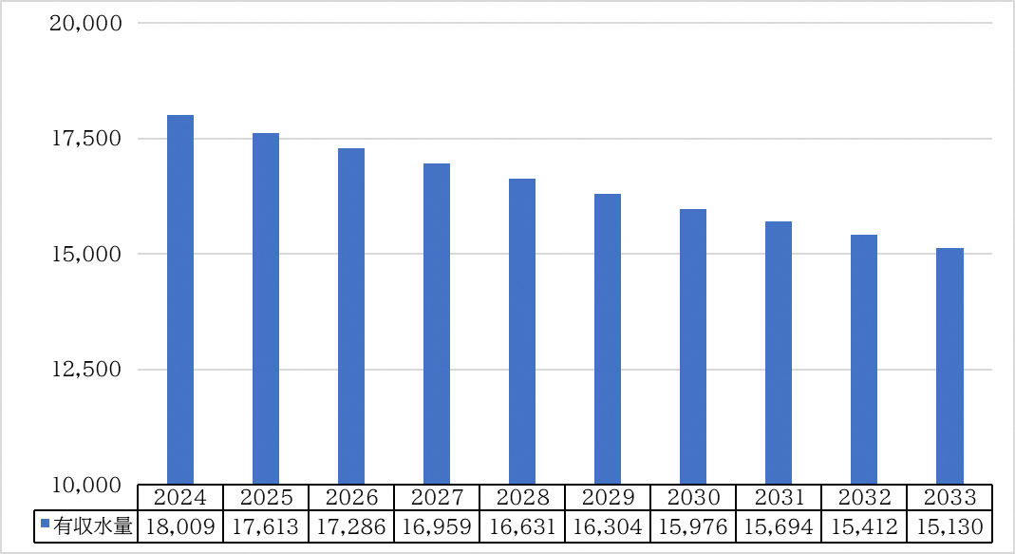■有収水量推計　　　　　　　　　　　　　　　　　　　　　　　　　　　　　　　　　　　　　　　　　　　　　　（単位：㎥）

#### （４）使用料収入の予測

有収水量の予測と、過去５か年の１ｍ２あたり平均使用料を基に、使用料収入を算出しました。

２０２４（令和６）年の2,832千円から、２０３３（令和１５）年には2,379千円（８４％）まで減少。

■使用料収入予測　　　　　　　　　　　　　　　　　　　　　　　　　　　　　　　　　　　　　　　　　　（単位：千円）

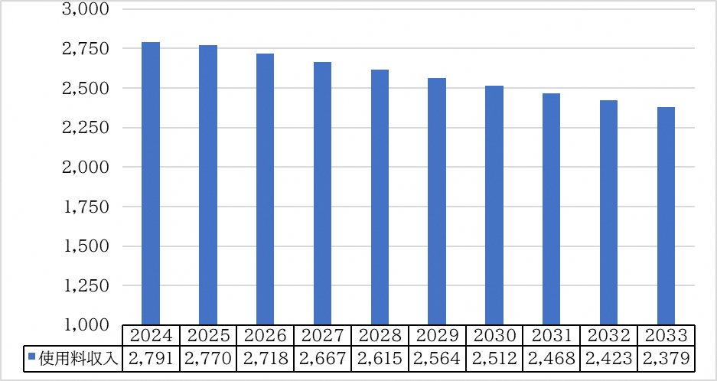

２．組織の予測

今後も上下水道課で事業運営を行うことを基本としています。上下水道課における組織体制についても、これまでどおり庶務係、工務係、小泊事業所職員による運営を継続する予定です。

3．投資の予測

投資の予測において、現時点では新設や改築に伴う工事は予定しておりません。漁業集落排水事業は直近では大規模な工事の予定はありませんが、今後の工事予定については、補助金の状況や工事費用を鑑み、変更していきます。

**４．現状の課題**

これまで行ってきた検証に基づき、課題を整理すると次のとおりとなります。

|  |
| --- |
| ○人口及び世帯数の減少を踏まえた、１０年先から３０年先を見据えた経営戦略が必要  ○供用開始より２０年以上が経過したため、設備更新や老朽化対策が必要  ○物価上昇に対する収益の確保と費用の削減  ○青森県内処理事業汚水処理施設広域化・共同化へ向けた準備 |

５．経営の基本方針

【経営の基本方針】

**安全・安心で快適な下水道サービスを持続的かつ安定的に提供する**

人口減少や高齢化の進行、節水機器の普及等による下水道使用料収入の減少に加えて、施設及び設備の老朽化に伴う改築及び更新事業への投資の増大等、今後の漁業集落排水事業を取り巻く経営環境はますます厳しくなることが予想されます。このため、本町では効率的で持続可能な漁業集落排水事業の実現に向け、“安全・安心で快適な下水道サービスを持続的かつ安定的に提供する”ことを下水道経営の基本方針として、経営戦略を改定します。なお、本戦略の計画期間は２０２４（令和６）年度から２０３３（令和１５）年度までとします。

漁業集落排水事業は、管路や処理施設、各種施設等多くの資産の健全性を維持することが、安定した事業運営を行うための前提条件となります。一方で、投資事業には多大な資金が必要になるため、その「投資試算」（投資事業にかかる費用の見通し）と「財源試算」（使用料収入等財源の見通し）を均衡させなければ、事業を持続させることはできません。

この投資事業に必要な財源を確保し、「投資試算」と「財源試算」を均衡させるためには、徹底した漁業集落排水事業の効率化や健全化に取り組み、事業運営に係る経常的な費用の削減と適正な使用料の設定を進めることで経営基盤の強化を図るとともに、施設や設備等の投資の最適化を進めることが必要です。

経営の基本方針を実現するために、具体的に次に示す５つの方針を設定しました。

経営方針❶水洗化率の向上

水洗化率は2022（令和4）年度で63.0％となっています。本計画期間である2033（令和15）年度までに、水洗化率70％を目標とします。

経営方針❷経費回収率の向上

経費回収率は2022（令和4）年度で47.6％となっています。公営企業会計後、減価償却や長期前受金戻入の考え方から、経費が増えることにより経費回収率が低下します。2024（令和6）年度の経費回収率は36.76％となることを鑑み、本計画期間である2033（令和15）年度までに、経費回収率４０％を目標とします。

経営方針❸定期的な使用料の見直し

人口減少に伴い使用料収入が減少する一方で、既存施設の老朽化は進み、大規模な更新及び改修工事が必要になるとともに、物価の上昇も相まって費用は益々増加していきます。今後の施設の更新需要や使用水量、財務状況の検証等を行い、原則５年ごとに使用料を検討することとします。

経営方針❹適切で計画的な事業執行

維持管理費の増加傾向から厳しい経営を強いられており、財源が限られる中、適正な事業計画と財政計画を基に、健全な財政運営を目指し持続可能な経営を行います。

また、地方公営企業会計へ移行したことを受け、経営の透明性を高め、経営状況をわかりやすく提供するよう努めます。

経営方針❺漁業集落排水事業の理解促進

下水道については、衛生的で快適な生活を送るために欠かせない施設であるにも関わらず、普段は目につくことが少ないため、市民の理解を得られにくい状況にあります。

下水道事業を持続的かつ安定的に運営していくためにも、下水道の役割や仕組み等基本的な事項から経営状況等も含めた理解促進を進めます。

３０

Ⅳ　投資・財政計画

１．投資・財政計画の計算根拠

#### 収益的収支

投資・財政計画の収益的収支（漁業集落排水施設等を維持管理するためにかかる収支）を推計するに当たり、前章で示した予測に基づいて算出しています。経費のうち、動力費については安価な調達ができるよう入札等を行い、薬品費、修繕費、委託料等については引き続きコストの縮減に努めていきます。また、人件費以外の動力費、修繕費、材料費、委託料等は今後の物価上昇を見込んでいます。

投資・財政計画は３０年間のシミュレーションを行い、このうち本戦略の計画期間である

2033（令和１５）年度までの１０年間分を掲載します。

 【収益的収支推計条件】

#### （２）資本的収支

投資・財政計画の資本的収支（漁業集落排水施設等を改築及び更新するために要する収支）を推計するに当たり、前章で示した予測に基づき算出しています。

収益的収支同様に、投資・財政計画は３０年間のシミュレーションを行い、このうち本戦略の計画期間である２０３３（令和１５）年度までの１０年間分を掲載します。

 【資本的収支推計条件】

２．投資・財政計画（シミュレーション）

#### 現状予測に基づくシミュレーション

前章までの今後の予測に基づいたシミュレーションとなります。経費は、コストの増減に努めていますが、近年の物価上昇や電気料増加により、上昇が想定されます。

　公営企業会計移行に伴い、２０２４（令和６）年度から減価償却費や長期前受金戻入額が計上されるため、総収益に占める繰入金割合は見かけの数値上減少しますが、２０２３（令和５）年度から状況は変わりません。

２０２４（令和6）年度以降は公営企業会計移行に伴い、減価償却費の計上となるため、当年度純利益は赤字に転じます。

今後は独立採算による収支均衡を目指すためにも、使用料収入の確保が必要です。

# 現状予測に基づくシミュレーション



【収益的収支】　　　　　　　　　　　　　　　　　　　　　　　　　　　　　　　　　　　　　　　　　　　　　　　　　　　　　　　　　　　　　　　　　　　　　　　　　　　　　　　　（単位：千円）

 【資本的収支】　　　　　　　　　　　　　　　　　　　　　　　　　　　　　　　　　　　　　　　　　　　　　　　　　　　　　　　　　　　　　　　　　　　　　　　　　　　　　（単位：千円）

1. **目標達成に向けたシミュレーション**

シミュレーションを行うに当たり、次回の経営戦略更新の翌年度２０２９（令和１１）年度を使用料改定とし、その後も原則５年ごとに使用料の妥当性の検証を行うこととしました。

現状予測に基づく投資・財政計画の結果、コストの縮減に努めているものの、経営方針における目標については達成する見込みにはなりません。したがって、今後の目標値達成に向けたシミュレーションを行います。

使用料改定までの期間は、原価計算見直し等を実施し費用削減へのアプローチを行うとともに、水洗化率の向上等の収入へのアプローチを行います。

なお、資本的収支については（１）現状予測に基づくシミュレーションと同様になります。

# 目標達成に向けて２０２９（令和１１）年度に使用料改定を実施

|  |
| --- |
| 【目標】  計画期間内に水洗化率７０％以上を達成。  計画期間最終年である２０３３（令和１５）年度に経費回収率65.25％を達成。  【シミュレーション】  ・２０２９（令和１１）年度に、使用料を２０２２（令和４）年度現在の家庭料金（２０㎥２，８８７円）から繰出し基準である高資本費に要する経費の使用料１５０円以上（２０㎥３，０００円）に使用料改定を行ったと想定。  ・２０２９（令和１１）年度より、水洗化率７０％（２０２２（令和４）年度実績のプラス７％）を想定。  ・２０２5（令和7）年度より、その他経費100％（２０２４（令和６）年度比）と想定。 |

■目標値の予測



# 目標達成に向けたシミュレーション

【収益的収支】　　　　　　　　　　　　　　　　　　　　　　　　　　　　　　　　　　　　　　　　　　　　　　　　　　　　　　　　　　　　　　　　　　　　　　　　　　　　　　　　（単位：千円）



#### 投資・財政計画（収支計画）における今後の取組の概要

１９ページで設定した経営の基本方針である「安全・安心で快適な下水道サービスを持続的かつ安定的に提供する」ためには、計画期間内に目標を達成する必要があります。

２７ページで示したシミュレーションを目標とします。

ただし、使用料改定に際しては、町民への説明等の住民参加手続きが必要なことから、最短でも２０２９（令和１１）年度を目途に今後の取組を実施します。

経営の基本方針における目標達成や投資・財政計画の推進に向け、次のとおり活動を実施します。

# **❶本戦略の計画期間における目標値達成に向けた活動**

今後の老朽化対策や物価上昇に向けて、使用料改定を前提とした活動を実施します。

次回の経営戦略更新の翌年度２０２９（令和１１）年度を使用料改定とし、その後も原則５年ごとに使用料の妥当性の検証を行うこととしました。

現状予測に基づく投資・財政計画の結果、コストの縮減に努めているものの、経営方針における目標については達成する見込みにはなりません。したがって、今後の目標値達成に向けた活動を行います。

なお、使用料改定の協議にあたっては、使用者の負担軽減や本事業の継続性を前提として、社会情勢、経営環境の変化を考慮するとともに、３1ページの原価計算等を踏まえ検討します。

各経費については、物価上昇に伴い圧縮や削減が難しい状況でありますが、引き続き効率的及び効果的なコスト削減の意識を持ち、2025（令和6）年度と同等となるよう可能な限りの縮減に努めます。

# **❷本戦略の計画期間における目標値達成に向けたロードマップ**

本戦略の計画期間における目標達成に向けて、次に示すロードマップで取組を実施します。

特に使用料改定については検討、協議、実施、検証の流れを確立し、使用料改定の検討を２０２８（令和１０）年度以降５年に１回、本戦略を含めた見直し及び改定を実施します。

■目標に向けたロードマップ



# **❸本戦略の計画期間における投資及び投資財源に対する取組及び検討**

今後の投資に向けては次の視点を含めて検討を行います。

|  |
| --- |
| ○今後の維持管理費用（ランニングコスト）の低減化  ○総務省が推進する広域化・共同化  ○ＰＰＰ／ＰＦＩの民間活力の活用  ○国の推進する脱炭素化、省エネルギー、広域化等に対する補助金等の確保 |

# **❹その他本戦略の計画期間における取組及び検討事項**

●弾力的な使用料改定に向けた原価計算の実施

経営環境が大きく変貌する中で、本事業を持続的に運営する必要があります。このための財源としては使用料収入が不可欠です。

総務省においては、地方公営企業の料金（使用料）については、「公正妥当なもので、かつ能率的な経営の下における適正な原価を基礎とし、地方公営企業の健全な運営を確保することができるものでなければならない」とし、計画的な料金水準（使用料）の改定を求めています。

計画的な料金水準（使用料）の改定に向けての留意事項として、総務省は次のものを求めています。

・社会情勢、経営環境の変化に応じて適切な料金となるよう、３年から５年内の経営戦略の改定の際に

料金水準等を検証し、必要な改定の検討を行うこと。その際、施設の老朽化の実態や経営の将来見通し

について住民や議会にわかりやすく公表し、議論すること。

・総括原価主義の原則に基づき、狭義の原価に事業報酬を加えた原価を基礎とすること。その際、経営

改善・合理化を一層徹底し、原価を極力抑制するとともに、特に水道事業や下水道事業など、将来に

わたって安定的に事業を継続する必要がある事業については、施設の計画的な更新の原資を確保する

ため、事業報酬として必要な資産維持費を算定することを検討すること。

・人口減少等の経営環境の変化に対応するため、将来にわたり健全な経営を確保できる水準とすると

ともに、料金体系（例えば、基本料金と従量料金の比率等）についても適切に配意すること。

このため、本町においても原価計算による現状と今後の使用料改定に向けた検討及び議論を進めます。

●漁業集落排水事業の理解促進に向けた広報及び啓発活動

漁業集落排水事業の理解促進のため、漁業集落排水の役割、適正利用（油類を流さない、トイレットペーパー以外を流さない等）や経営状況等について、多くの町民からより一層の理解を得るために、広報なかどまり町ホームページ、ＳＮＳ等の広報媒体の活用や、施設の見学会、学校への出前講座等、積極的な広報及び啓発活動を行います。

●人材の育成

全国的に自治体の技術職員が不足している等、深刻な課題となっています。

このため、本町においては、今後の投資コストの効率化や施設及び設備の効率的運用を図るため、より一層の技術職員の確保と育成に努めます。

# **❺その他今後の取組についての検討事項**

現時点での具体の活動はありませんが、今後、本事業における検討事項は次のとおりとします。

|  |
| --- |
| ○管路更新及び維持管理に向けたＰＰＰの検討 |

■原価計算



Ⅴ　経営戦略の取組体制

１．経営推進体制

本戦略における取組は、所管である上下水道課を中心として実施します。進捗状況については、上下水道課で情報収集及び進捗管理を行い、財政部局（財政課）や人事部局（総務課）と協議します。

２．ＰＤＣＡサイクルの実行

経営戦略はＰＤＣＡサイクルにおける計画（ＰＬＡＮ）に位置付けられます。今後は実行（ＤＯ）、検証（ＣＨＥＣＫ）、改善（ＡＣＴＩＯＮ）等のＰＤＣＡサイクルを確実に実施することが重要です。

検証においては、経営比較分析表を毎年度作成し、経営指標を⽤いた経営分析や類似団体との比較分析を行います。

これらのＰＤＣＡサイクルにより経営状況を的確に把握し、経営の健全化及び効率化に取り組んでいきます。

なお、ＰＤＣＡのサイクルイメージは次の図のとおりです。

■ＰＤＣＡサイクルイメージ



３．次回以降の見直し

本戦略の次回以降の見直しについては、使用料の妥当性の検証及び検討や投資計画の進捗等、経営の変化にあわせて、２０２８（令和１０）年度から原則５年ごとに見直しを行います。

なお、自然災害等の突発的な事象があれば、次のスケジュールに関わらず適宜見直しを行います。

■経営戦略及び使用料の見直しスケジュール



中泊町　漁業集落排水事業経営戦略

２０２４（令和６）年３月

発　行：中泊町上下水道課

電　話：０１７３（６４）２１１１

Ｆ　Ａ　Ｘ：０１７３（６４）３７２２

ｅ－ｍａｉｌ：suidou@town.nakadomari.lg.jp